１．はじめに
常微分方程式「y’=y+1」を、オイラー法を用いて解き、ｘ＝19.0（6+8+5）のときのyの値を求める。
なお、初期条件は(x,y)=(1.0, 6,085)とする。

２．原理
微分の定義から
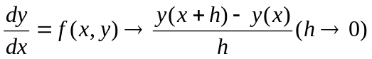
hが十分小さいとき、
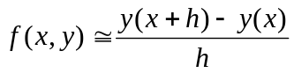
つまり、
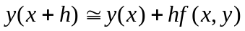
x,yの初期値をx0,y0とし、
x1=x0+h,x2=x1+h,...y1=y(x1),y2=y(x2),...などとすると、
(n=1,2,3,...)
ここで、Y_{n} = Y_{n − 1} + hf(x_{n − 1},Y_{n − 1})
とおくと、Ynは、ynの近似値になるので、次の漸化式を解けばよい。
x=x0,y=y0,
xn=xn-1 + h,
Y_{n} = Y_{n − 1} + hf(x_{n − 1},Y_{n − 1})

３．フローチャート
start

x[0]=1 , x[e]=19.0
y[0]=6.085, h=0.001(ここは変化させる)
x=x[0]
y=y[0]
x< = x[e]
end

y = y + h * f(x,y)
x,y
x=x + h
no
yes
f(x,y)
f=y + 1
return

４．プログラム
/* **************************************** */
/* 常微分方程式の解法(オイラー法) */
/* **************************************** */
import java.io.*;
import java.util.*;
import java.text.*;
public class Euler{
/* --------------------------------------- */
/* Input Float data from Keybord */
/* --------------------------------------- */
static float floatDataRead (String str){
String c = "";
float x;
InputStreamReader keyin = new InputStreamReader(System.in);
BufferedReader buff = new BufferedReader (keyin);
try{
System.out.print(str);
c = buff.readLine();
}
catch (IOException e){
System.out.println (e.getMessage());
}
x = Float.valueOf(c).floatValue();
return (x);
}
/* ================================== */
/* 関数 dy/dx=f(x,y) の設定 */
/* ================================== */
static double function (double x, double y){
double f;
f=y+1.0;
return(f);
}

/* ********************** */
/* Euler Method */
/* ********************** */
public static void main(String str[]){

double x0,xe,y0,h;
double x,y;
int n,m;

/* ------------------------------ */
/* 出力フォーマットの設定 */
/* ------------------------------ */
DecimalFormat df1 = new DecimalFormat(" 0.000");
DecimalFormat df2 = new DecimalFormat(" 0.000000000000");

/* ------------------------ */
/* 初期データの入力 */
/* ------------------------ */
x0 =floatDataRead("初期値(x) ---> ");
y0 =floatDataRead("初期値(y) ---> ");
xe =floatDataRead("最終値(x) ---> ");
h =floatDataRead("刻み幅 ---> ");

n=(int)((xe-x0)/h+0.05); // 分割数の計算
m=n/10; // 出力間隔の計算
x=x0;
y=y0;

System.out.println();
System.out.println(" ************************");
System.out.println(" 計算結果(Euler法) ");
System.out.println(" ************************");
System.out.println(" x = "+df1.format(x)
+" y = "+df2.format(y));

/* -------------------- */
/* 繰り返し演算 */
/* -------------------- */
for(int i=1 ; i<=n ; i++){
y+=h*function(x,y);
x=x0+i*h;
if(i%m == 0){
System.out.println(" x = "+df1.format(x)
+" y = "+df2.format(y));
}
}
}
}
５．計算結果
y’= y+1 を解くと、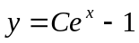であり、初期条件(x,y)=(1.0,6,085)を代入して、積分定数を求めると、Ｃ＝2.6064258406996688となり、これから、ｘ=１９のときの厳密解は
Ｙ＝465200880.337987
となる。
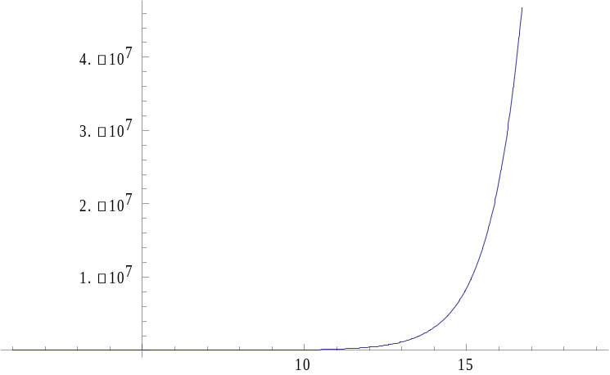（厳密解のグラフ）

刻み幅ｈに対するｘ=１９のときの近似解と、ｙと厳密解との残差を下の表にまとめると、
ｈ | ｙ | ｜ｙ－Ｙ｜
0.01 | 425414696.724743 | 39786183.613244
0.005 | 444797157.472315 | 20403722.865672
0.001 | 461035620.779116 | 4165259.558871
0.0005 | 463112873.881986 | 2088006.456001
0.00001 | 465159014.421777 | 41865.916209
0.000001 | 465196693.551618 | 4186.786369
0.0000001 | 465200461.657150 | 418.680837
0.00000001 | 465200838.468965 | 41.869022
0.000000001 | 計算不能

６．考察
まず、刻み幅ｈを小さく取れば、精度が上がることがわかる。また、精度は、刻み幅に反比例していることが読み取れる。しかし、ｈを小さく取りすぎると、たとえばh=0.000000001のとき、下のようになってしまった。
x = 2.503239 y = 30.855767
x = 2.717987 y = 38.486814
x = 2.932735 y = 47.945878
x = 3.147484 y = 59.670860
x = －1.147484 y = 59.670861
x = －0.932735 y = 74.204562
x = －0.717987 y = 92.219810

そこで、ｈに対する分割数nを調べてみた。 n= (int)((xe-x0)/h+0.05)であり、
h | n
0.00001 | 1800000
0.000001 | 18000000
0.0000001 | 180000000
0.00000001 | 1800000000
0.000000001 | 2147483647
0.0000000001 | 2147483647
0.00000000001 | 2147483647

これより、h=1.0e-9以下のｈでは、nが変化してないことがわかる。この原因は、ナローイング変換による影響である。
double型からint型へキャストするときに、int型は、範囲が－2147483648から2147483647までの数しか扱えないので、それ以上の数、たとえば、18000000000を入れようとすると、値が縮小し、2147483647となる。

逆に考えれば、n=2147483647以下ならば、キャストによる丸めが起こらないので、n=2147483647となるようなhの値、すなわち
ｈ＝8.381903175442434E-9
で計算したとき、
近似解：465200817.949646
残差：35.093463
となり、精度がよくなった。

こんどは、さらに精度を上げるために、nとm、さらにfor文の中の、i をlong型で定義してみる。
ｈ＝７.381903175442434E-9とすると、
n = 2438395569 (int型の範囲を突破した！)で、
近似解：465200815.633963
残差：33.797416
となり、さらに精度がよくなった。
理論的には、long型の限界、すなわち、
n ＝9223372036854775807
となるような、ｈ＝1.951563910473908E-18で計算したときが、long型で計算できる最もよい近似値だが、計算時間がかかりすぎてとても時間が足りないので、ここでやめておく。

よって、ｈ＝７.381903175442434E-9で計算したときの近似解、465200815.633963が最もよい精度の値である。

